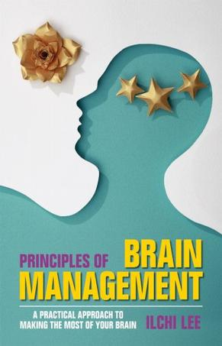
中文书名：《大脑管理法则：最大效率地运用你的大脑》
英文书名：Principles of Brain Management: A Practical Approach to Making the Most of Your Brain
作 者：Ilchi Lee
出 版 社：Best Life Media
代理公司：Yorwerth/ANA
出版日期：2007年10月
页 数：117页
审读资料：样书
类 型：保健

内容简介：

你的大脑决定你的一切。你做的任何选择、你过的每一天，都经过了大脑作用。如果你想实现你的梦想，你就要好好掌握你的大脑，助你实现愿望。按照本书讲述的五个简单步骤，你会向你曾经一直梦想的生活迈出一大步。这本书会帮助你：

- 获得掌控大脑的领悟；
- 理解大脑在你生活中的重要性；
- 养成对生活更积极肯定的习惯；
- 开发大脑的潜能；
- 为了更美好的希望和自我实现而活。

作者简介：

李承宪创立了脑教育系统培训（BEST），旨在通过一系列身心培训法激发人的潜能。作为韩国脑科学学院院长和国际脑教育协会主席，李博士把他的一生都倾注给了人类脑训练和进化研究上。他还是Dahn瑜珈的创立者，写过30多本著作。

谢谢您的阅读!请将回馈信息发至：黄家坤
安德鲁﹒纳伯格联合国际有限公司北京代表处
北京市海淀区中关村大街甲59号中国人民大学文化大厦1705室, 邮编：100872
电话：010-82504106， 传真：010-82504200
Email: JHuang@nurnberg.com.cn
Http://www.nurnberg.com.cn
微博：http://weibo.com/nurnberg
豆瓣小站：http://site.douban.com/110577/

